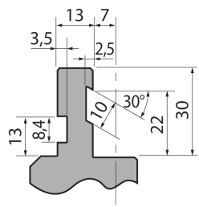  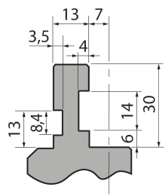  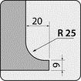  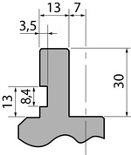  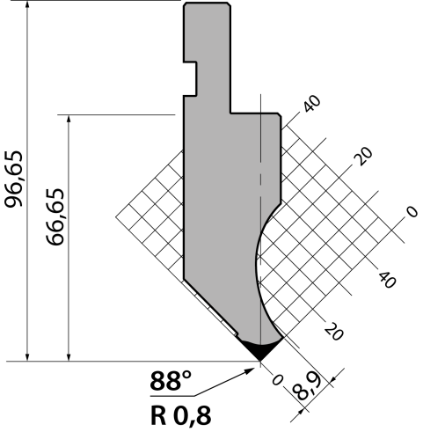 | Пуансон тип Promecam P.97.88.R08
 | артикул | длина, мм | вес, кг | макс. усилие
 | P.97.88.R08 | 835 | 11,10 | 100 т/метр | заказать
Стандартные секции инструмента
